
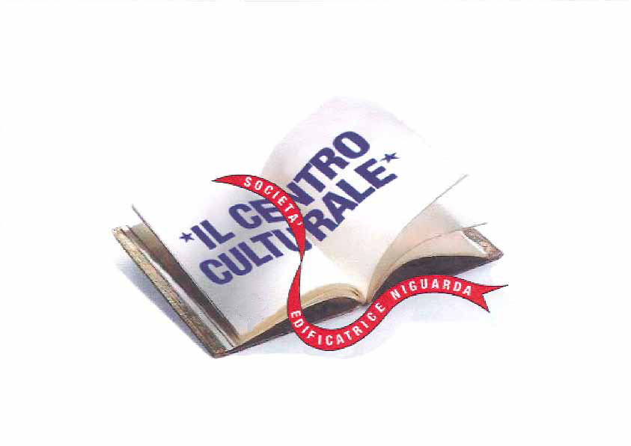

Lunedì 29 novembre 2010 - ore 21.00

IL CENTRO CULTURALE


presenta

CON LA PROIEZIONE DI UN FILM DI CHARLIE CHAPLIN

UN INCONTRO CON
EDMONDO FILIPPINI, musicologo
ROSSELLA SPINOSA, compositrice e pianista

Centro Culturale della Cooperativa
Via Hermada 14 Milano
Tel. 02 66 11 44 99
centro.culturale@edificatrice-niguarda.it INGRESSO LIBERO

